Bette arreda il nuovo ecohotel immerso nel bucolico Devonshire

The Bull Inn, premiato dal quotidiano inglese “The Times”, ha selezionato i prodotti in acciaio al titanio vetrificato dell’azienda tedesca

The Bull Inn è il primo hotel ecosostenibile realizzato nel Devonshire nel sud ovest dell’Inghilterra. Premiato dal quotidiano inglese “The Times”, l’albergo “verde” nasce da frutto di un'idea di Geetie Singh-Watson, conosciuta per avere aperto nel 1998 il primo pub biologico certificato al mondo. Ha lavorato con l'architetto Jackie Gillespie di Gillespie Yunnie Architects, per garantire che ogni aspetto dell'hotel fosse totalmente sostenibile.

Le pareti in gesso sono color pastello, le lenzuola organiche, il sistema di riscaldamento è innovativo.
I bagni sono arredati con le vasche e i piatti doccia di Bette e sono caratterizzati da piastrelle in mattoni bianchi con accenti di oro deciso.
Ognuno ha una doccia, con piatto doccia Bette in acciaio al titanio vetrificato (BetteSupra) o una comoda vasca per due (BetteStarlet), perfetta per un bagno rilassante. Le vasche in particolare sono rivestite con pannelli di legno in colori tenui e alla moda.
Tutti i piatti doccia e le vasche sono dotati di una superficie antiscivolo quasi invisibile brevettata da Bette, Anti-Slip Pro.

L'architetto Jackie Gillespie racconta: "Abbiamo usato i piatti doccia e le vasche Bette perché combinano un aspetto di alta qualità e duraturo con la sostenibilità, in quanto sono realizzati con materiali naturali e sono riciclabili. Mi piace particolarmente il profilo basso e la sensazione solida dei piatti doccia BetteSupra e il fatto che siano disponibili con telai regolabili. Lo scarico centrale della vasca è perfetto per fare il bagno in due. È anche estremamente utile che sia i piatti doccia che le vasche siano disponibili in una gamma così ampia di dimensioni, quindi siamo stati in grado di selezionare le giuste dimensioni per le camere, tra cui 1200 x 900 mm di piatti doccia nella maggior parte delle stanze."

La proprietaria, e creativa Geetie Singh-Watson, ha aggiunto: "Siamo impegnati in una filosofia di Doing Business Better, che ci spinge a ricercare davvero il modo migliore per fare le cose analizzando le nostre abitudini e i nostri modi di essere e acquistare. Era molto importante non avere vasche in materiale composito o piatti doccia in resina. Continuo ad essere convinta del fatto che occorre guardare sempre alla fine della vita di un prodotto quando lo compriamo, cambieremmo l'impatto sul pianeta. I prodotti Bette dureranno per molti anni”.
Le vasche Bette, i piatti doccia e i lavabi sono disponibili con una garanzia trentennale, sono facili da pulire e disponibili in oltre 400 colori, tra cui finiture lucide e opache. Realizzati con materie prime naturali, sono completamente riciclabili e verificati secondo la Dichiarazione ambientale del prodotto (EPD) in conformità alla norma ISO 14025 e del LEED (Leadership in Energy and Environmental Design).

(Crediti foto: Rachel Hoile Photography)
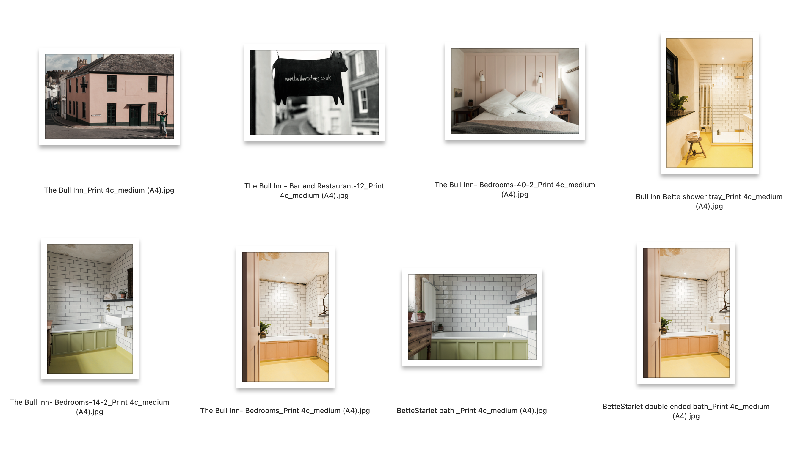

https://www.bullinntotnes.co.uk

www.my-bette.com

Informazioni su Bette
Bette è specialista di oggetti da bagno in acciaio al titanio vetrificato: vasche da bagno, aree doccia, piatti doccia e lavabi. L' impresa familiare, è stata fondata in 1952 a Delbrück, Germania e si è specializzata esclusivamente nei processi di lavorazione dell'acciaio e di smaltatura. L'Amministratore Delegato è l'Ing. Thilo C. Pahl. Attualmente la sede produttiva e amministrativa di Delbrück occupa 370 dipendenti. Esclusivamente qui, e con il marchio "Made in Germany", si producono più di 600 modelli di vasche, piatti e lavabi diversi, con un ampio assortimento di colori possibili per le superfici. La lavorazione di Bette coniuga la produzione industriale high-tech all'arte manifatturiera degli articoli su misura: oggigiorno oltre la metà dei prodotti viene personalizzata su richiesta dei clienti. Dalle materie prime vetro, acqua e acciaio traggono origine prodotti pregiati, con una grande varietà di forme, dimensioni e colori – e con la finitura BetteGlaze, per un acciaio vetrificato di lunga vita. L'intera gamma di Bette è stata verificata in conformità alla norma ISO 14025 con la Dichiarazione ambientale di prodotto EPD, specifica per i materiali e l'assortimento stesso.

